Цель воспитания – создание условий для духовно – нравственного развития личности
1


Январь 2008
№ 5
« Школьная республика »

Вестник ученического самоуправления
орган печати и информации
МОУ «Краснооктябрьская СОШ им.А.Ф.Пономарёва»
Издается с января 2007 года. Выпускается 1 раз в месяц

«Всему начало положила вот
эта старая тетрадь»
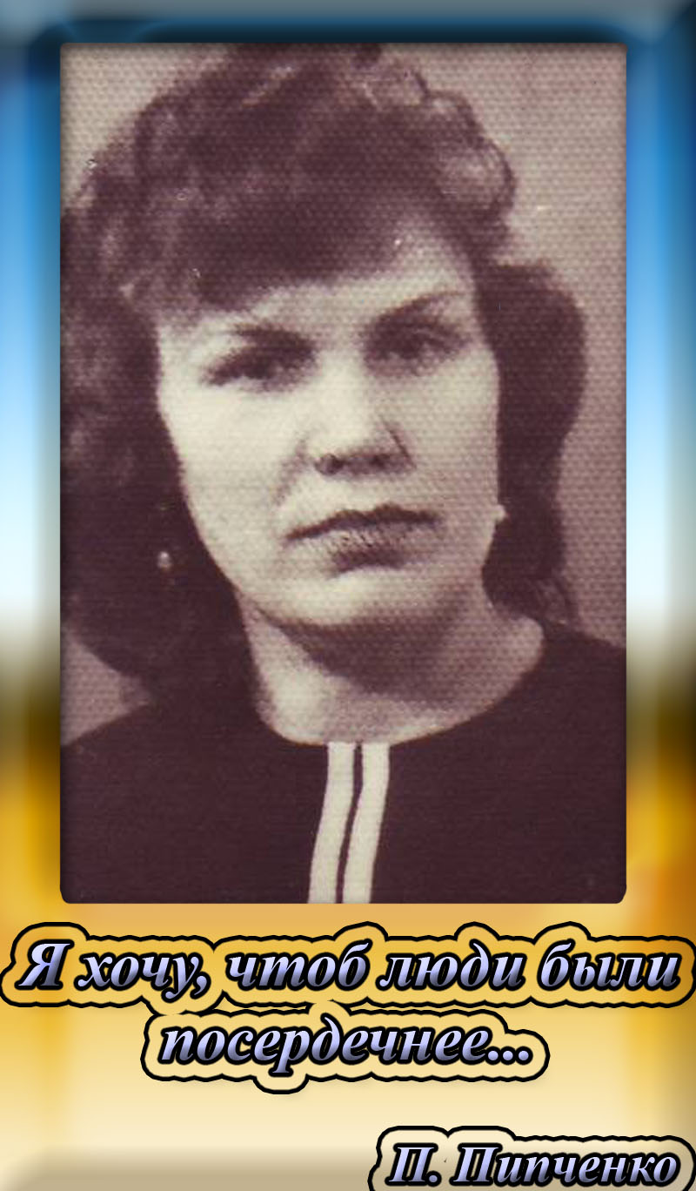
Преподаватель класса театра в Детской школе искусств Бабич Зоя Николаевна задала Рудычеву Андрею на индивидуальных занятиях по сценической речи выполнить задание - подобрать стихи для развития речи на тему: «Моя деревня». Андрей сказал: « А можно я прочту стихи моей бабушки?» - и показал тетрадь со стихами. С этой тетради все и началось.
Листая старую тетрадь, со стихами неизвестного автора, вдруг понимаешь всё, что там написано, небезразлично нам. События, которые описываются в стихах, душевные переживания, тоска по Родине, по своим родителям, подругам и друзьям детства, картины деревенской природы, воспоминание о юности – всё это трогает, достает до глубины души.
Читая стихи, замечаешь сначала красивый почерк, потом развитую речь и навык умело, в красивой форме излагать свои мысли на бумаге. Из стихов можно понять, что женщина одинока в личной жизни, но имеет много подруг, с которыми ведёт переписку в стихах, а значит её подруги тоже образованные люди, что является редкостью для деревенских девчонок того поколения. Возникла мысль, где они получили эти знания, какие учителя их учили? Им, несомненно, удалось дать многое своим ученикам в плане духовного восприятия жизни, понятиях о дружбе, о взаимоотношениях между людьми.
Полины Яковлевны Пипченко родилась 15 августа 1923 года в с.Кобелёвка Микояновского района Курской области. В семье она была единственным ребёнком. Её родители – простые крестьянские люди. Пипченко Яков Иванович, 1885 года рождения, родился в с.Кобелёвка и прожил со своей женой Пипченко Матрёной Стефановной до глубокой старости в любви и уважении друг к другу.

Как давно это было –
40 лет уж назад.
Повстречала я милого
В Церковнянских садах
Цветут сады, благоухают,
Всё громче песни соловьёв.
А на крылечке школьном новом
Сидят любимые вдвоём.

2

Знатоки русского языка и литературы

С 21 по 1 февраля в нашей школе проходила неделя
русского языка и литературы. Все классы приняли в ней
участие.Ежедневно проводились мероприятия. Была
выпущена тематическая газета «Выучи русский язык»,
ответственные за выпуск учащиеся 9б класса и
классный руководитель Кириченко Ирина Анатольевна.
В 5-11 классах были проведены устные журналы: «Словари – наши добрые помощники», «Ты и твое имя», «Дорога к письменности», «Книга- твой друг и советник». Выступили учащиеся: Черномазов Дмитрий, Демченко Татьяна, Гончеренко Вера, Дрокина Дарья, Безматерных Карина, Савченко Кристина, Джолдашева Ангелина.
В начале недели состоялась литературная игра «Эрудит». В ней приняли участие учащиеся 5-6 классов. В этой игре победила дружба, потому что ребята набрали одинаковое количество баллов. (Ответственная Беликова Е.Д.)
В игре «Брейн – ринг» встретились сильнейшие представители 8 и 9 классов - знатоки русского языка. Самыми знающими, находчивыми и остроумными любителями русского языка оказались ученики 9а класса. Их команда заняла 1 место.
В 8б классе был проведен КВН между двумя командами «Существинки» и «Лингвистята». Победила команда «Существинки», она заняла 1 место.
Литературная гостиная «Поэты нашего края», проведенная в 9б классе учителем Кириченко И.А., дала учащимся представление о литературе Белгородского края, познакомила с творчеством белгородских поэтов
В. Молчанова и И.Чернухина.
28 февраля под руководством Сыромятниковой Н.А. состоялся конкурс чтецов «Я люблю тебя Россия». Победителем конкурса стал ученик 4 класса Зенин Максим. На втором месте ученица 2 класса Матыч Анна. Третье место поделили между собой Умничева Анастасия и Карпенко Наталья.
Завершилась неделя русского языка и литературы творческим вечером «Всему начало положила вот эта старая тетрадь», подготовленный Сыромятниковой Н.А. и учащимися школы.
Такие мероприятия развивают у учащихся интерес к литературе родного края, формируют чувства гордости и патриотизма, любви к малой родине.

Учителя русского языка и литературы

4

Проба пера

Пушкину Садик
Люблю я Пушкина творенья: У нас проблема есть одна
Поэмы, сказки, стихотворенья. На все село видна она
С детских лет они манят Красавец – садик здесь стоит,
И мне как будто говорят: И десять лет уже молчит
«Люби, потомок, Русь святую, Сравниться мог бы он по праву
Люби ее, как я любил С садами города, друзья,
Дари ей преданность и радость, Но привести сюда детишек
Как я когда – то ей дарил». Ни в коем случаи нельзя
Читал я сказки, замирая, Забыт совсем красавиц модный,
Меня он ими восхищал. Все осыпается, трещит
Какое славное богатство Нужен ремонт ему хороший-
В наследство людям завещал! Администрация села молчит
Ты гордость мира, Пушкин милый Услышьте люди сверху, свыше
Ко мне во сне приходишь ты. И помогите бедняку,
С тобою гением неповторимым, Тогда и младшего братишку
Решаю все свои мечты. Туда я сразу приведу.
Ты патриот, звезда народа! Потом и мама на работу
Во веки не забудет тебя Русь. Пошла, не думая за нас.
Ты нам пример для подражанья, И многодетная семья моя
И это истина! Клянусь. Благодарила бы всех вас!

Зенин Максим - 4 класс

Редакционная коллегия: Рудычева Е.В. – заместитель директора по воспитательной работе
Ученическое самоуправление
Адрес школы: 308591
Белгородская область
Белгородский район
С. Красный Октябрь
Ул. Школьная
Т. 571-147
Тираж: 17 экземпляров Цена: 5 рублей

